Shin Saimdang 1504 – 1551

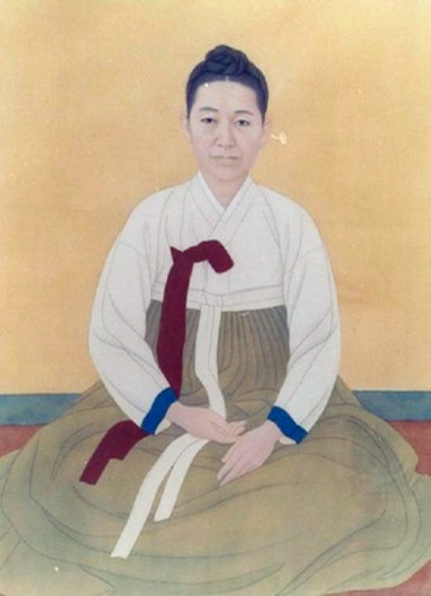

(師任堂堂, 29 de octubre de 1504 - 17 de mayo de 1551) fue una artista, escritora, calígrafa y poeta coreana. Fue la madre del erudito confuciano coreano Yi I. A menudo se le presenta como una modelo de ideales confucianos. Su apodo respetuoso era Eojin Eomeoni ("Madre Sabia").​ Shin Saimdang es un nombre coreano, el apellido es Shin. Su nombre real se cree que era Shin Insun (In Seon). Sus seudónimos eran Saim, Saimdang, Inimdang e Imsajae

Shin Saimdang nació y creció en Gangneung en el hogar de sus abuelos maternos. Su padre, Shin Myeonggwa (申命和) era un funcionario del gobierno, y amigo del erudito Jo Gwangjo, pero no fue políticamente activo. Su madre era la Dama Yi, la hija de Yi Saon (李思溫), la Dama Yi siguió viviendo con sus padres después de su matrimonio.

Saimdang fue la segunda de cinco hijas. Su abuelo materno la educó como si fuera un varón. Al crecer en esa atmósfera, Shin Saimdang recibió una educación que no era común para las mujeres de esa época. Además de la literatura y la poesía, cultivó la caligrafía, el bordado y la pintura. ​

A la edad de 19 años, se casó con el Comandante Yi Wonsu (李元秀) y con el consentimiento de su esposo continuó pasando tiempo en su hogar paterno. Acompañó a su marido a sus puestos oficiales en Seúl y en ciudades rurales, naciendo Yi I en Gangneung. Sin embargo, Shin Saimdang murió repentinamente después de mudarse a la región de Pyongan a la edad de 48 años.
​
Saimdang fue capaz de cultivar su talento a pesar de la rígida sociedad confuciana de la época, gracias a un hogar poco convencional y a un marido comprensivo. Al no tener hermanos, recibió una educación que sólo se le legaba a un hijo, y este fondo influyó mucho en la forma en que educó a sus hijos.

Aunque Shin Saimdang destacó por su poesía, caligrafía, escritura y pintura, fue admirada después de su muerte como ejemplo de buena esposa y buena madre, en especial como madre de Yi I. Actualmente se está recuperando el conocimiento de su obra y sus logros.³​⁶​

En la cultura moderna

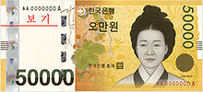
Shin SaimdangHangul–신사임당

- Shin Saimdang es la primera mujer en aparecer en un billete de banco de Corea del Sur, el de ₩ 50.000 emitido por primera vez en junio de 2009.

- Interpretada por Lee Young-ae en la serie de televisión de la SBS Saimdang, diario de luz.

- El 510º aniversario de su nacimiento fue conmemorado con un doodle.

Shin Saimdang no es su nombre original, sino su pseudónimo. Shin es su apellido, pero su nombre verdadero es Insun. Durante el periodo de Joseon, había muchas personas que utilizaban un segundo nombre en vez del que les otorgaban sus padres, en particular los artistas y los académicos.

De hecho, su hijo era conocido con el nombre de Lee Yulgok pero en realidad cuando nació sus padres lo llamaron Dasan. Shin Saimdang eligió este nombre para él, porque quería seguir los pasos de la madre de un rey de China que tenía un nombre similar, que crio y educó tan bien a su hijo hasta convertirlo en uno de los monarcas más respetados.
Shin Saimdang nació en 1504, en la ciudad de Gangneung, en la provincia de Gangwon. Era la segunda de las cinco hijas y pasó toda su infancia y adolescencia en esa ciudad, e incluso vivió allí durante bastante tiempo después de casarse. Desde pequeña, era una niña muy sensible e inteligente. Pasaba el día entre los libros y le encantaba escribir poemas con pluma.

También tenía mucha habilidad en costura y bordado, pero su don especial era la pintura. Dicen que a los siete años imitó la obra de un artista muy popular de un modo tan parecido, que los mayores quedaron realmente absortos. Le gustaba dibujar el entorno natural que la rodeaba, como insectos, mariposas y flores; y pasaba largas horas observando el paisaje para luego dibujar una escena casi idéntica sobre el papel.
Definitivamente, Shin Saimdang tenía un talento especial para la pintura, y cuando un pariente cercano visitaba su casa, siempre quería llevarse alguna de sus obras. Un día, un familiar que había llevado una de sus pinturas, le preguntó si le podía darle otra, pues la anterior la había dejado en el patio para secar, pero una gallina vino y la picoteó, pensado que eran plantas de verdad de lo real que parecía.

Tal vez esa historia sea solo una leyenda, pero parece que era muy buena con los pinceles. Shin Saimdang se casó con un estudioso a los 19 años pero siguió viviendo con su familia. Los registros históricos señalan que, en ese periodo, era muy común que el hombre viviera con la familia de la mujer después del matrimonio. Según afirman, la costumbre de ir a vivir con los padres del marido tras la boda, comenzó a mediados de Joseon.
Lee Yulgok era el tercer hijo de Shin Saimdang y también nació en Gangneung. Al igual que su madre, fue un niño muy sabio. Empezó a leer a los tres años, y a los siete ya había leído casi todos los libros sobre confucionismo. Cuando Lee Yulgok tenía seis años, Shin Saimdang se vio obligada a dejar sus padres y mudarse a Seúl, donde vivía su suegra, que ya no podía valerse sola por su edad.

En aquel entonces, viajar de una ciudad a otra no era un trayecto fácil y ella no quería abandonar su lugar natal. Por lo visto, Shin Saimdang presintió que si se mudaba a Seúl, nunca más podía volver a ver a sus padres y así fue. Después de establecerse en la capital, Shin Saimdang tuvo dos hijos más y fue madre de un total de siete niños.

De todos, el más inteligente era Lee Yulgok, que se hizo famoso en el país por haber aprobado una oposición con tan solo 13 años. Parecía que todo le iba bien en la vida, porque su marido también aprobó un examen para cargo público y fue nombrado responsable de la recaudación de impuestos. Un día, tenía que ir de viaje durante un mes para recaudar tributos y decidió llevarse a dos de sus hijos con él, el mayor y el tercero, que era Lee Yulgok.
Pero tras su partida, Shin Saimdang enfermó, y finalmente perdió la vida en 1551. Desde pequeña no era muy saludable y tras dar a luz a siete hijos, empeoró aún más. Pero pese a sus malas condiciones físicas, nunca dejó de sacrificarse ni de ser un ejemplo para que sus hijos crecieran bien. Tras la muerte de su madre, Lee Yulgok entró a un templo budista en la montaña para superar el dolor, y pasado un año, aprobó nueve oposiciones del Gobierno, convirtiéndose en uno de los funcionarios más importantes del país durante el reinado de Myungjong y Seonjo.

